Vorm verraadt functie: bouw en werking van het spijsverteringsstelsel

Kernpunten

  - Vertering is het verkleinen van voedselbestanddelen tot opneembare (d.w.z. ze kunnen de wand van het verteringsstelsel passeren) deeltjes.
  - Vertering begint vaak met mechanische verkleining in de mondholte.
  - Verteringsenzymen zijn eiwitten die voedselbestanddelen verkleinen in uiteindelijk opneembare deeltjes.
  - Micro-organismen die leven in het maag-darmstelsel spelen voor veel dieren een belangrijke rol in de afbraak van plantbestanddelen, dit proces heet fermentatieve vertering.
  - Vastgrijpen, proeven, het verkleinen van voedsel en bevochtigen met speeksel zijn de voornaamste functies van de mondholte (voordarm).
  - Voor optimale gebitsgezondheid moet voeding zoveel mogelijk aansluiten op het natuurlijke gebruik van het gebit.
  - Speekselproductie is belangrijk voor optimale vertering en het gezond functioneren van het maag-darmstelsel.
  - De krop bij vogels is een aangepast deel van de slokdarm en dient voornamelijk voor opslag.
  - Voormagen bij zoogdieren maken het mogelijk energie uit celwandbestanddelen te halen.
  - Voeding van voormaagverteerders moet bijdragen aan de instandhouding van een gezonde micro-organismenpopulatie in de voormagen.
  - Teveel gemakkelijk verteerbare koolhydraten (ineens) en/of een tekort aan lange vezels om op te kauwen zijn de belangrijkste voedingsfouten bij voormaagverteerders.
  - Niet alle herkauwers lijken op koeien of schapen; voeding moet aansluiten op de diversiteit binnen deze groep.
  - Fermentatieve afbraak van plantbestanddelen vindt bij een grote groep herbivoren pas plaats in de blinde en/of dikke darm (samen achterdarm).
  - Ook voor omnivoren en carnivoren is fermentatie in de dikke darm een belangrijk proces.

In het vorige hoofdstuk is uitgelegd dat bouw en werking van het verteringsstelsel belangrijke aanwijzingen zijn voor de gewenste voeding. Wanneer het aangeboden dieet niet is afgestemd op de werking van het maag-darmstelsel zal dit vroeg of laat leiden tot problemen. Aantasting van het gebit, maagzweren, darmontstekingen, verstopping en diarree kunnen allen het gevolg zijn van, voor het verteringsstelsel, ongeschikt voedsel.
Kennis van de werking van het verteringsstelsel en de voorwaarden voor het gezond functioneren hiervan is dus belangrijk. In dit hoofdstuk worden de algemene bouw en de processen van het verteringsstelsel besproken. Vervolgens wordt specifiek aandacht besteed aan planteneters, in het bijzonder de diercategorieën herkauwers en achterdarmverteerders.

Vertering is het verkleinen van voedselbestanddelen tot opneembare deeltjes

Voedsel levert nutriënten (voedingsstoffen) aan het dier. Deze nutriënten kunnen energie leveren of zijn noodzakelijk als bestanddeel van weefsels (bouwstoffen) of om lichaamsprocessen mogelijk te maken (hulpstoffen zoals enzymen). Om in het lichaam hun functie te vervullen moeten de nutriënten eerst de wand van het maag-darmstelsel passeren. Omdat alleen kleine moleculen de wand van het maag-darmstelsel kunnen passeren is deze verkleining vaak een complex proces. Deze complexiteit komt ook naar voren in de variatie in vormen van verteringstelsels zoals geïllustreerd wordt in figuur 3 en andere figuren in dit hoofdstuk. Let op het feit dat in alle systemen dezelfde organen aanwezig zijn, het zijn slechts de vorm en functie van deze organen die verschillen.

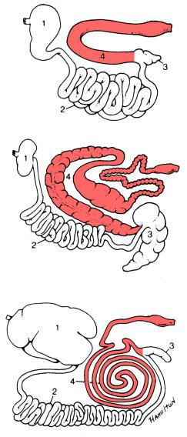
Figuur 3: Verteringsstelsels van drie groepen zoogdieren: carnivoor/omnivoor, herbivoor met achterdarmvertering, herbivoor met voormaagvertering. 1= maag/ voormaag, 2= dunne darm, 3 = blinde darm, 4 = dikke darm.

Vertering begint vaak met mechanische verkleining
Verkleining start vaak in de mondholte waar door de kauwbewegingen het voedsel verkleind wordt. Deze verkleining door de inzet van spierarbeid noemen we mechanisch. Deze mechanische verkleining kan ook in andere delen van het lichaam plaatsvinden. Zo hebben veel vogelsoorten een spiermaag met een verhoornde wand waar, eventueel met behulp van zand of steentjes, het voedsel door samentrekkingen klein gemaakt wordt.
Door mechanische vertering zal het voedsel nooit zo klein gemaakt worden dat het opgenomen kan worden door de wand van het maag-darmstelsel, maar het is wel een belangrijke voorbewerking. Door het vermalen van het voedsel wordt de oppervlakte van de voedseldeeltjes vergroot, hierdoor wordt de inwerking van verteringsenzymen makkelijker.

Door kauwen worden ook plantcelwanden stuk gemaakt waardoor de makkelijker verteerbare inhoud beschikbaar komt.
Het mengen van speeksel met het voedsel wordt ook bevorderd door kauwen. Bij veel vogels zorgt de beweging van de spiermaag ervoor dat door de kliermaag afgescheiden maagzuur goed gemengd wordt met de voedselmassa.

Verteringsenzymen zijn eiwitten die voedselbestanddelen verkleinen in uiteindelijk opneembare deeltjes
Nutriënten in het voedsel zoals vetten, eiwitten en koolhydraten zijn vaak complexe en grote moleculen die de wand van het maag-darmstelsel niet kunnen passeren. In de mondholte (maar niet bij alle diersoorten), de maag en vooral de dunne darm worden verteringsenzymen toegevoegd aan de voedselmassa. Deze verteringsenzymen splitsen de complexe moleculen op in opneembare bestanddelen. Dit gebeurt vaak in meerdere stappen waarbij verschillende enzymen betrokken zijn. Tabel 2 geeft de hoofdlijnen weer.

Tabel 2: Soorten verteringsenzymen en hun opneembare eindproducten.
Voedselbestanddeel | Soort enzym1 | Opneembaar3 eindproduct | Voorbeelden
Eiwitten | Proteolitische enzymen | Aminozuren | Pepsine, trypisine
Vetten | Lipolitische enzymen | Glycerol + Vetzuren | Lipase2
Koolhydraten | Amylolitische enzymen | Monosacchariden  (o.a. glucose en fructose) | Amylase, lactase, sucrase
- Voedselbestanddelen worden meestal in stappen door verschillende enzymen afgebroken, in deze kolom wordt de ‘groeps’ aanduiding gegeven.
- Veel enzymnamen eindigen op ‘-ase’.
- ‘Opneembaar’ betekent klein genoeg om de wand van het maag-darmstelsel te passeren.

Carnivoren, maar ook veel omnivoren, maken voornamelijk gebruik van vertering met behulp van door het lichaam geproduceerde enzymen (enzymatische verteerders). Planteneters gebruiken vaak nog een aanvullende methode om energie en nutriënten te verkrijgen uit de voeding.

Micro-organismen die leven in het maag-darmstelsel spelen voor veel dieren een belangrijke rol in de afbraak van plantbestanddelen
Vooral plantaardig materiaal bevat vaak bestanddelen die niet afgebroken kunnen worden door verteringsenzymen die het lichaam zelf produceert. Dit heeft tot gevolg dat veel plantaardig materiaal intact blijft en het lichaam onaangetast verlaat middels de ontlasting. Dit geldt vooral voor de stoffen die de plantcelwand vormen zoals lignine, cellulose en hemicellulose.
Cellulose en hemicellulose zijn koolhydraten en omdat ze door hun plaats in de celwand bijdragen aan de structuur (vorm) van de plant worden ze ook wel structurele koolhydraten genoemd. Voor de afbraak van deze stoffen zijn de enzymen cellulase en hemicellulase nodig, deze worden niet door het lichaam zelf geproduceerd.

Bacteriën die in het maag-darmstelsel leven produceren deze enzymen wel en kunnen deze stoffen hierdoor wel afbreken en benutten. Het afbreken doen de bacteriën in eerste plaats ten behoeve van hun eigen energievoorziening, hierbij komen echter ‘reststoffen’ vrij in de vorm van vluchtige vetzuren (b.v. azijnzuur en propionzuur). Deze stoffen kan een dier wel opnemen en vervolgens gebruiken voor de eigen energievoorziening. Voor veel planteneters is deze vorm van vertering, die fermentatieve vertering wordt genoemd, een belangrijk onderdeel van de energievoorziening.
Bij planteneters zijn delen van het verteringsstelsel aangepast (vergroot) om deze fermentatieve vertering te kunnen laten plaatsvinden. Deze aanpassing zien we vóór de maag
(b.v. de voormagen bij herkauwers) of ná de dunne darm (b.v. de zeer grote blinde darm bij de capybara). Planteneters waar fermentatieve afbraak voor de maag plaatsvindt noemen we voormaagverteerders, planteneters waarbij deze vertering na de dunne darm voorkomt noemen we achterdarmverteerders. Mengvormen komen ook voor. Bedenk hierbij wel dat een dier waarbij fermentatieve vertering voorkomt ook altijd enzymatisch verteert in maag en dunne darm. Tabel 3 geeft enkele voorbeelden van beide groepen.

Tabel 3: Enkele voorbeelden van voormaagverteerders en achterdarmverteerders.
Voormaagverteerders | Achterdarmverteerders
Zoogdieren  Herkauwers (antilopen, giraffe, okapi) Kameelachtigen  Nijlpaard  Kangoeroes Wallabies Colobus apen Langoeren | Zoogdieren  Paardachtigen (zebra, ezels) Olifant  Naakte molrat  Stekelvarkens Klipdas Haasachtigen Tapirs Gorilla  Koala
Vogels  Hoatzin | Vogels  Schots sneeuwhoen Moerassneeuwhoen Struisvogel
Reptielen | Reptielen  Groene leguaan Aldabra schildpad Gopher schildpad

Voor dieren met fermentatieve vertering is een gezonde bacteriepopulatie in het maag- darmstelsel belangrijk voor onder meer de energiehuishouding. Bij het voeren van deze dieren voer je eigenlijk ook de bacteriepopulatie, deze wordt ernstig verstoord bij foutieve voeding. Eén van de meest gemaakte voedingsfouten bij beide categorieën fermentatieve verteerders is een overaanbod aan suikers en zetmeelachtige stoffen, b.v. uit fruit, granen of brokken (te veel per dag of teveel in één keer). Deze stoffen worden door de bacteriën zeer snel afgebroken wat leidt tot zeer snelle verzuring. In een dergelijk milieu sterven de bacteriën massaal waardoor de vertering en gezondheid van het dier ernstig verstoord wordt. Pensverzuring (acidose), hoefbevangenheid en diarree zijn enkele gevolgen.

2.2 Een korte beschrijving van het maag-darmstelsel

Grofweg kun je het maag-darmstelsel in vier delen verdelen. Deze, vooral in het buitenland, gehanteerde indeling maakt het mogelijk het stelsel voor alle gewervelden op een vergelijkbare manier te beschrijven. De vier onderdelen zijn: ‘kopdarm’ (bek), ‘voordarm’ (slokdarm, voormagen, maag, krop, klier en spiermaag), ‘middendarm’ (dunne darm) en ‘achterdarm’ (blinde en dikke darm). Onderstaande tabel 4 geeft een overzicht.

Tabel 4: De verschillende verteringsstelsels van gewervelden met elkaar vergeleken
(Naar Barboza et al, 2009).
Hoofdfuncties  Diergroepen | Kopdarm (mondholte) Grijpen,  proeven,  speekselen, mechanisch verkleinen | Voordarm  Enzymatische afbraak, fermentatieve afbraak, opname nutriënten (voormagen) verkleining (spiermaag) | Middendarm  Enzymatische afbraak, opname nutriënten | Achterdarm  Fermentatieve afbraak, opname water en nutriënten
Vissen, carnivore reptielen en zoogdieren Amfibieën | Lippen, tong, gebit, Faryngeale tanden (vissen) | Slokdarm, gastrische  maag1 | Dunne darm: duodenum, jejunum en ileum | Blinde darm  (niet altijd) dikke darm
Omnivore2 en herbivore  reptielen en zoogdieren | Lippen, tong, gebit | Slokdarm, gastrische maag | Dunne darm: duodenum, jejunum en ileum | Blinde en/of  eerste deel  dikke darm veel inhoud
Herbivore zoogdieren met ferm. voormaag- vertering | Lippen, tong, gebit | Slokdarm, pens, netmaag, boekmaag (herkauwers) of ander compartiment voor gastrische maag, gastrische maag. | Dunne darm: duodenum, jejunum en ileum | Blinde darm, dikke darm
Vogels | Snavel | Krop, kliermaag (proventriculus), spiermaag | Dunne darm: duodenum, jejunum en ileum | Evt. gepaarde blinde darm. dikke darm

- De ‘gastrische’ maag is de ‘echte maag’ d.w.z. het gedeelte waarin maagzuur wordt afgescheiden, dit is het onderscheid met de voormagen.
- Omnivore reptielen en zoogdieren zijn lastig te karakteriseren, sommige neigen naar de herbivore kant andere juist naar de carnivore kant.

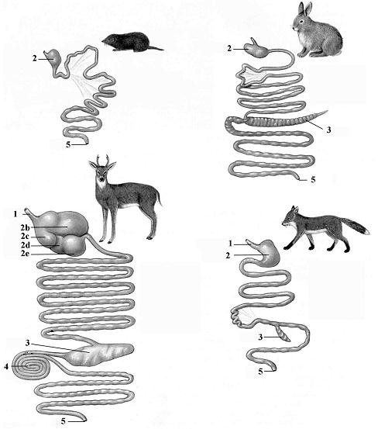
De tabel laat zowel de verschillen als de overeenkomsten tussen de diergroepen zien. Bij alle diergroepen heeft de middendarm een overeenkomstige structuur en functie. Bij de andere onderdelen zijn er veel meer verschillen tussen de diergroepen. Figuur 4 illustreert dit.

A
B

Figuur 4: Spijsverteringsstelsels van een insectivoor, achterdarmverteerder, herkauwer en carnivoor.

Kopdarm

Vastgrijpen, proeven, het verkleinen van voedsel en bevochtigen met speeksel zijn de voornaamste functies van de mondholte (kopdarm)
Breedte en vorm van de bek of snavel zijn belangrijke indicatoren voor de manier waarop
dieren hun voedsel verkrijgen. Breed en kort betekent vaak dat het dier weinig selectief is in zijn voedselopname terwijl spits en lang wijst op een zeer selectieve voedselopname. De brede bek van paardachtigen of runderen past goed bij hun weinig selectieve graaswijze, terwijl de smalle bek van bijvoorbeeld giraffes al iets zegt over hun vermogen voedsel te selecteren uit een groter aanbod. Ook bij vogels is met enige moeite wel zo’n patroon te ontdekken, b.v. wanneer we de relatief brede snavels van zwanen en eenden vergelijken met de snavels van de veel selectievere zaden- en insecteneters.
Het gebit zegt eveneens veel over de voedselverwerkingsmogelijkheden. In het gebit van zoogdieren onderscheiden we snijtanden (incisors), hoektanden (canines), valse kiezen

(premolaren) en echte kiezen (molaren). Figuur 5 laat dit zien voor de chimpansee (Pan troglodytes).
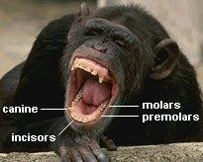
Figuur 5: Het gebit van een chimpansee.

Heel globaal dienen snij- en hoektanden vooral voor het vastgrijpen en in stukken bijten van het voedsel en de kiezen voor het fijner malen van het voedsel, maar de verschillen zijn enorm. Zo hebben de kiezen van carnivoren nauwelijks een maalfunctie, deze zijn meer afgestemd op het losscheuren van weefsel, vandaar ook de term scheur- of knipkiezen. De figuren 6 en 7 laten de relatie zien tussen voedselkeuze en kiesvorm.
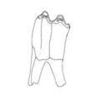
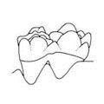
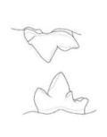
Knip-of scheurkies Plooi- of maalkies Knobbelkies
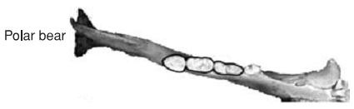
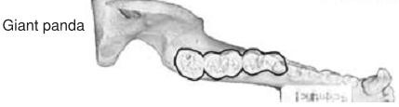
Figuur 6: Kiesvormen bij carnivoor, herbivoor en omnivoor.

Figuur 7: Linker onderkaak van ijsbeer en grote panda, de kiezen van de grote panda hebben een grotere oppervlakte wat het vermalen van bamboe mogelijk maakt.

Voor optimale gebitsgezondheid moet voeding zoveel mogelijk aansluiten op het natuurlijke gebruik van het gebit
Het is belangrijk dat dieren voedsel krijgen wat aansluit op de mogelijkheden van hun gebit,
maar ook het gebit laat werken zoals het bedoeld is. Zo is van wilde paardachtigen bekend dat ze een groot deel van het etmaal bezig zijn met de opname van grassen. Om dit gras te verwerken zijn er 50.000 – 60.000 kauwbewegingen per dag nodig. Deze kauwbewegingen zorgen voor een gelijkmatige slijtage van de kiezen die daarop zijn afgestemd. Wanneer in gevangenschap paardachtigen minder hoeven te kauwen, bijvoorbeeld door gebruik van brokken of gehakseld gras slijten de kiezen minder gelijkmatig. Door deze minder gelijkmatige slijtage kunnen er scherpe randen aan de kiezen ontstaan, de zogenaamde ‘haken’, met als gevolg pijnlijke beschadigingen aan de binnenkant van de bek en een verminderde voeropname. Ook van haasachtigen is bekend dat minder kauwarbeid ten

opzichte van het natuurlijk rantsoen leidt tot gebitsafwijkingen. Er is beperkt onderzoek gedaan naar de relatie tussen voeding en gebitsgezondheid bij herbivoren in dierentuinen. Twee gepubliceerde onderzoeken geven sterke aanwijzingen dat de voeding in gevangenschap bij herbivoren ook kan leiden tot teveel gebitsslijtage. Wanneer browsers (bladeters) zoals de giraffe gras krijgen, wat vaak rijk is aan zand, slijt hun gebit juist teveel. Grote carnivoren gebruiken bij het verwerken van hun prooi verschillende tanden en kiezen per onderdeel van het karkas. Zo worden voor het spierweefsel (vlees!) voornamelijk de snij- en hoektanden gebruikt en de kiezen nauwelijks, voor het verwerken van huid en botten worden echter de kiezen meer ingezet. Bij het voeren van alleen vlees met supplement, of een commercieel voer, bestaat de kans dat het gebit eenzijdig gebruikt wordt, dit moet haast wel gevolgen hebben voor de gebitsgezondheid. Onderstaande figuur 8 is weliswaar afkomstig van een vrij oud onderzoek, maar geeft wel een belangrijke aanwijzing dat een natuurlijker dieet beter is voor de tandgezondheid.
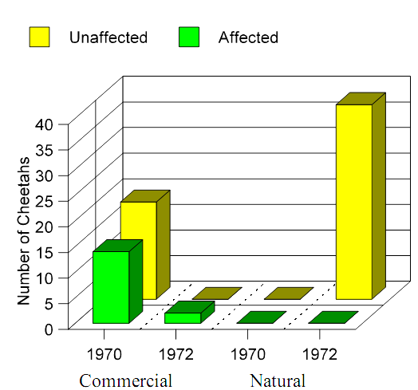
Figuur 8: Gebitsafwijkingen bij Cheeta’s gevoerd met een commercieel (zacht) dieet vergeleken met gebitsafwijkingen bij een natuurlijk (karkas) dieet (Fitch and Fagan, 1982).

Speekselproductie is belangrijk voor optimale vertering en het gezond functioneren van het maag-darmstelsel
In de mondholte wordt speeksel toegevoegd aan het opgenomen voedsel. Speeksel heeft of
kan de volgende functies hebben:
      - bevochtigen van de voedselbrok om passage te bevorderen;
      - bevochtiging ten behoeve van de werking van verteringsenzymen;
      - het proeven van oplosbare stoffen mogelijk maken;
      - start vertering met verteringsenzymen (amylase, lipase);
      - neutraliseren van zuur in voormagen (bv. bij herkauwers!);
      - hulpmiddel bij insectenvangst (bv. groene specht);
      - neutraliseren effect tannine in voedsel (bv. bij bladetende herbivoren).

Voordarm

De krop bij vogels is een aangepast deel van de slokdarm en dient voornamelijk voor opslag
Een goed ontwikkelde krop zien we vooral bij zaadetende (granivore) en visetende (piscivore)
vogels. De krop dient als opslag van voer wat vervolgens geleidelijk kan vrijkomen voor verdere vertering. Door de krop kunnen deze vogels meer voer opnemen dan hun verteringsstelsel in één keer kan verwerken. Bij insectenetende (insectivore) en ‘vlees’etende (carnivore) vogels is de krop veel minder, of niet ontwikkeld.
Een bijzondere functie van de krop vinden we bij duifachtigen. Onder invloed van het hormoon prolactine neemt tijdens het broeden de omvang van het slijmvliesweefsel aan de binnenkant van de krop toe. Na uitkomst van de jongen wordt dit vet en eiwitrijke weefsel gemengd met ander voedsel uit de krop en gebruikt voor het voeren van de jongen (kropmelk). Deze kropmelk is met een watergehalte van ongeveer 75%, een eiwitgehalte van ongeveer 12% en een vetgehalte van 6% aanmerkelijk rijker van samenstelling dan de melk van veel zoogdieren. Kropmelk is verder rijk aan sporenelementen (in kleine hoeveelheden benodigde mineralen) en bevat ook diverse vitaminen. Ook flamingo’s produceren kropmelk, deze is eiwitrijker en iets vetarmer dan dat van duiven.
Bij de hoatzin (Opisthocomus hoazin) is de krop verder ontwikkeld tot een orgaan waarin deze vogel blad kan fermenteren. De hierbij vrijkomende vluchtige vetzuren kunnen worden gebruikt als energiebron.

Voormagen bij zoogdieren maken het mogelijk energie uit celwandbestanddelen te halen De voormaag of het voormagenstelsel van planteneters heeft deels dezelfde functie als de krop bij vogels. Door deze aanpassing is het mogelijk dat planteneters grote hoeveelheden voedsel in één keer opnemen om deze vervolgens rustig te verteren.
In de voormaag worden celwandbestanddelen uit planten (cellulose en hemicellulose) door de daar levende anaerobe bacteriën (en schimmels, gisten en protozoa) afgebroken tot onder meer vluchtige vetzuren (o.a. propionzuur en azijnzuur). Deze vetzuren worden opgenomen door de wand van de voormaag. Propionzuur kan in de lever worden omgezet in glucose en azijnzuur draagt ondermeer bij aan de vorming van melkvet.
Naast vluchtige vetzuren wordt ook bacterieel eiwit gevormd (d.w.z. de bacteriën zelf). Hiervoor wordt een deel van het in het voer aanwezige eiwit gebruikt, maar ook andere stikstofbronnen (eiwit bestaat voor gemiddeld 16% uit stikstof) kunnen hiervoor worden gebruikt. Dit bacteriële eiwit stroomt uiteindelijk door naar maag en dunne darm waar het wordt afgebroken ten behoeve van de eigen eiwitvoorziening. Het eiwit afkomstig van de bacteriën sluit goed aan bij de behoefte van de dieren. Er vindt eigenlijk een opwaardering plaats van eiwit en stikstof in het voer.
De micro-organismen in de voormagen produceren verder B-vitaminen en vitamine K, deze vitaminen kunnen in de dunne darm worden opgenomen. Een gezonde volwassen herkauwer heeft daarom geen B-vitaminen en vitamine K nodig in de voeding. Voor de productie van vitamine B12 moet er wel voldoende Kobalt (Co) aanwezig zijn in het voedsel.

Voeding van voormaagverteerders moet bijdragen aan de instandhouding van een gezonde micro-organismenpopulatie in de voormagen
Het milieu in de voormagen is een kwetsbaar systeem. De micro-organismen in de voormaag
functioneren optimaal in een vrijwel neutrale omgeving (ong. pH 6,5). In de voormagen worden echter constant zuren (vluchtige vetzuren) gevormd waardoor altijd het gevaar op de loer ligt dat de pH daalt (verzuring toeneemt) tot waarden waarbij de micro-organismen niet kunnen overleven. Dieren hebben een aantal mechanismen tot hun beschikking om een dergelijke verzuring tegen te gaan.

De geleidelijke doorstroming van de inhoud van de voormagen naar het vervolg van het darmstelsel en de absorptie van vluchtige vetzuren door de wand van de voormagen dragen bij aan het in stand houden van de gewenste zuurgraad. Verder bevat het speeksel van voormaagverteerders veel neutraliserende stoffen die verzuring helpen tegen te gaan. Een ruime speekselproductie en een geleidelijke productie van vluchtige vetzuren zijn daarom belangrijk voor een gezond voormagenstelsel.
Bij de voeding van voormaagverteerders worden vaak twee soorten voedingsfouten gemaakt.

I: Er wordt een te grote hoeveelheid snel afbreekbaar voedsel aangeboden
Micro-organismen in de voormaag breken celwandbestanddelen geleidelijk af. De hierbij vrijkomende hoeveelheden vluchtige vetzuren kunnen vervolgens worden opgenomen door de wand van de voormaag. Door de geleidelijke productie, en de daarmee gelijke tred houdende opname, daalt de pH van de voormaag slechts weinig en blijft ruim boven de schadelijke ondergrens. Ook de neutraliserende werking van het speeksel draagt hieraan bij.
Suikers en zetmeel, uit bijvoorbeeld fruit, granen en brokken, kunnen heel snel worden afgebroken door de micro-organismen in de voormaag, dit betekent dat er in korte tijd veel vluchtige vetzuren vrijkomen. Deze vluchtige vetzuren kunnen niet voldoende geneutraliseerd worden door het speeksel en worden ook niet snel genoeg geabsorbeerd, het gevolg is dat de pH sterk daalt. Deze dalende pH leidt vervolgens tot een verschuiving in de samenstelling van de bacteriepopulatie waardoor er meer melkzuur geproduceerd wordt. De extra hoeveelheid melkzuur leidt tot een nog sterkere verzuring, beschadiging van de voormaagwand, leverschade, hoefbevangenheid, meer infecties en uiteindelijk sterfte van het dier.
Overigens verhoogt een hoog aanbod van zetmeelrijke producten ook de kans op clostridiuminfecties, eveneens vaak fataal voor herkauwers.

II: Het voer bevat te weinig lange vezels (structuur) om op te kauwen
Bij het kauwen van het voer wordt ook speeksel gevormd, zoals eerder aangegeven is dit speeksel belangrijk voor het neutraliseren van in de voormaag geproduceerd zuur. Onvoldoende lange vezels in het voer leidt tot minder kauwbewegingen en dus minder speekselproductie. Bij herkauwers zijn lange vezels ook noodzakelijk als prikkel voor het herkauwen. Te weinig vezels betekent minder herkauwen en dus ook minder speekselproductie. Hierbij komt nog dat een rantsoen arm aan vezels meestal samengaat met een hoog aanbod van zetmeel en suikers, de kans op schadelijke voormaagverzuring is dus extra groot.
Verzuring van de voormaag hoeft niet altijd acute effecten te hebben. Wanneer de pH van de voormaag gedurende een lange periode aan de lage kant is, b.v. door weinig ruwvoer in het rantsoen, spreken we van chronische verzuring. Dit leidt onder andere tot verminderde eetlust en gezondheid. Er is ook een sterke relatie met hoefbevangenheid; een ontstekingsreactie in de hoef die aan de buitenkant zichtbaar is door hoefmisvormingen en kreupelheid. Er zijn sterke aanwijzingen dat veel hoefproblemen bij herkauwers in dierentuinen te maken hebben met chronische verzuring. Een sterke aanwijzing is het feit dat bij dieren die relatief veel krachtvoer in hun dieet krijgen hoefaandoeningen vaker blijken voor te komen.
Kort samengevat is het belangrijk dat rantsoenen van dieren met voormaagvertering rijk zijn aan vezelig materiaal en dat suiker en zetmeelrijke bestanddelen weinig en goed verdeeld over de dag worden aangeboden. Wanneer toch dergelijke suiker- en zetmeelrijke producten worden gegeven dient dit altijd in kleine hoeveelheden tegelijk te gebeuren zodat het verteringssysteem gelijke tred kan houden met het aanbod. Het is verder niet aan te bevelen het dagelijkse voedselaanbod van een dier te starten met dergelijke producten. Niet alleen wordt het verteringsysteem hierdoor belast maar het kan ook leiden tot verminderde opname van vezelrijk materiaal later op de dag.

Voormaagverteerders zijn niet altijd herkauwers
Hoewel voormagen vrijwel altijd met herkauwers (o.a. runderen, antilopen, herten, giraffes en
okapi) worden geassocieerd hebben veel andere diersoorten ook één of meer voormagen. Voorbeelden zijn onder meer kameelachtigen, nijlpaarden, langoeren en franjeapen. In figuur 9 zijn de verteringsstelsels van een aantal niet-herkauwende voormaagverteerders afgebeeld.

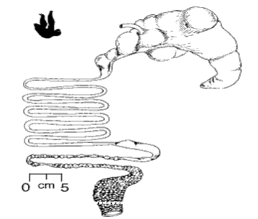
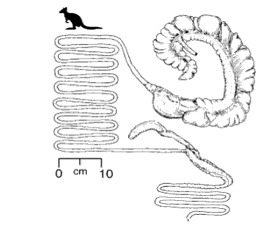
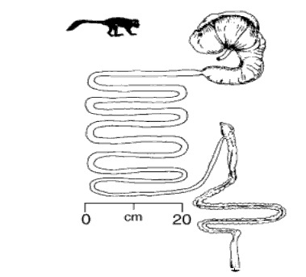
Figuur 9: Voormagenstelsels van de drietenige luiaard, grijze kangoeroe en de oostelijke franjeaap (Finegan and Stevens, “The digestive system of vertebrates website”, http://www.cnsweb.org/digestvertebrates).

Een herkauwer heeft drie voormagen: de pens (rumen), de netmaag (reticulum) en de boekmaag (omasum). In de eerste twee voormagen wordt het voedsel afgebroken door de daar aanwezige micro-organismen. De gevormde vluchtige vetzuren worden opgenomen door de voormaagwand. Wanneer het voedsel wordt doorgeslikt komt het eerst de pens binnen. Door de aanwezigheid van langvezelig materiaal (‘prik’) wordt de herkauwreflex opgewekt waardoor het voedsel omhoog gebracht wordt om opnieuw gekauwd te worden.
De kameelachtigen, zoals bijvoorbeeld de lama, behoren tot de pseudoherkauwers; zij hebben slechts twee voormagen (zie figuur 10).

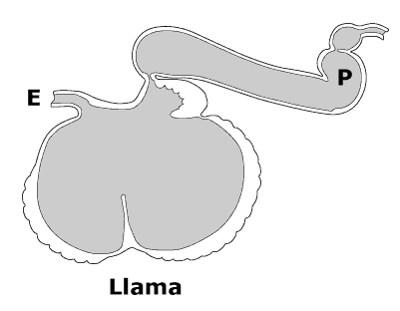
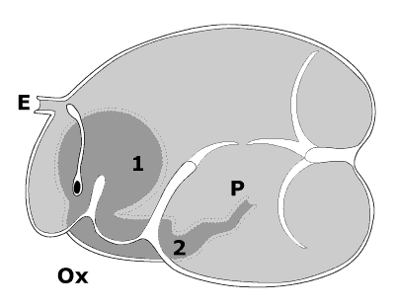

Figuur 10: Voormagenstelsel van rund en lama. ‘E’ geeft de slokdarm aan en ‘P’ de uitgang naar de dunne darm (Finegan and Stevens, “The digestive system of vertebrates website”, http://www.cnsweb.org/digestvertebrates).

Niet alle herkauwers lijken op koeien of schapen; voeding moet aansluiten op de diversiteit binnen deze groep
In het nog vrij recente verleden werden herkauwersoorten in principe voedingskundig
beschouwd als varianten op koeien en schapen: graseters die alle sprieten die ze voor de bek krijgen opeten. Het werk van de Duitser Hofmann heeft de aanzet gegeven tot een veranderd inzicht. Herkauwers kunnen op basis van hun voedselopnamegedrag ingedeeld worden in drie types: grazers (bulk and roughage feeders), een tussenvorm (intermediate feeders) en selectieve opnemers (concentrate selectors). Bekende voorbeelden uit de laatste groep zijn de ree, giraffe, koedoe en eland. Een overzicht van deze indeling bij Europese herkauwers wordt in figuur 11 gegeven.

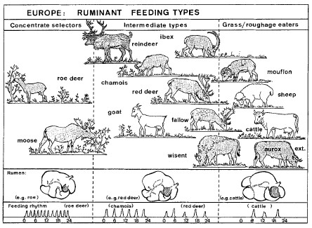
Figuur 11: Indeling Europese herkauwers op basis van voedselkeuzestrategie. In het onderste deel van de figuur is de voedselopnamefrequentie te zien die duidelijk laat zien dat ‘concentrate selectors’ veel vaker voer opnemen dan ‘grass eaters’. (Uit: Hofmann, 1989)

Grazers doen wat de naam eigenlijk al zegt: als een soort grasstofzuiger (hoewel die term niet helmaal recht doet aan de verfijnde manier waarop ze het gras naar binnen werken) werken ze hun dagelijkse voedsel in een beperkt aantal opnamemomenten naar binnen. Hierbij wordt weinig tot niet geselecteerd uit het aanbod.
De concentrate selectors (ook vaak aangeduid met de term ‘browsers’) hebben een heel andere strategie. De dieren selecteren de jongere en/of hoogwaardigere delen uit de vegetatie. Hierbij hebben ze een veel groter aantal voeropnamemomenten per dag.
De voedselkeuze van deze groep is ook anders; bladeren, twijgen, zaden en vruchten van houtige gewassen (bomen en struiken) worden gegeten. Het verteringssysteem is ook op deze, ten opzichte van gras, makkelijker verteerbare voedermiddelen aangepast. In materiaal van bomen en struiken kunnen bepaalde gifstoffen zitten, zeker als ze veel gegeten worden moet een concentrate selector zich daar tegen beschermen. Dit doen ze vaak door een zeer diverse voedselkeuze waardoor ze nooit aan grote hoeveelheden van één soort plantgif worden blootgesteld. Verder is de speekselproductie van deze groep dieren veel hoger. Speeksel van bladetende herkauwers bevat stoffen die bijvoorbeeld de stof tannine uit planten onwerkzaam maken.
In de praktijk van de voeding van herkauwers wordt vaak te weinig rekening gehouden met de verschillen tussen beide groepen en de consequenties voor de voeding. De slechte kwaliteit

hooi die vaak in dierentuinen aanwezig is lijkt in ieder geval een minder geschikte voedingsbron. Dit compenseren met veel krachtvoer en/of groente en fruit is echter ook een slecht idee, dit in verband met de kans op pensverzuring. Meer ‘browse’ (twijgen en takken met bladeren), een goede kwaliteit luzernehooi (of -kuil) en mogelijk fijner gehakseld gras van goede kwaliteit lijken geschikter. Een definitief voeradvies voor deze groep is er nog niet maar gezien veel van deze dieren het maar matig doen in dierentuinen verdient de voeding van deze groep absoluut extra aandacht.

In de maag maakt afscheiding van zoutzuur de start van eiwitvertering mogelijk. Het zoutzuur vormt ook een barrière tegen bacteriën
De maag onderscheidt zich van de voormagen door de afscheiding van zoutzuur uit de
maagwand. De zeer lage zuurgraad doodt de meeste in het voedsel aanwezige bacteriën. Dit geldt dus ook voor de vanuit de voormagen doorstromende bacteriën.
Het zure milieu in de maag maakt ook de omzetting van pepsinogeen naar pepsine, een belangrijk eiwitsplitsend enzym, mogelijk. Bij zogende dieren wordt ook het enzym rennine afgescheiden door de maagwand. Dit enzym doet de melk omzetten (‘verkazen’) in een meer stijve substantie. De op deze manier omgezette melk gaat trager door de dunne darm en kan daardoor effectiever benut worden. In de magen van insecteneters wordt vaak het enzym chitinase gevonden. Dit enzym zet het hoofdbestanddeel van het exoskelet van insecten, chitine, om in opneembare bestanddelen. Bij sommige dieren heeft de maag ook een opslagfunctie. Doordat de maagwand flexibel is kunnen wolven en grote katachtigen grote hoeveelheden voedsel ineens opnemen, hierdoor kunnen ze optimaal profiteren van een plotseling ruim voedselaanbod. In een omgeving met een constant voedselaanbod (zoals een dierentuin) kan deze eigenschap er ook toe leiden dat de dieren over een langere periode meer eten dan nodig is waardoor overgewicht ontstaat.
Bij roofvogels, visetende en insectenetende vogels is de maag ook een filter voor onverteerbare bestanddelen als veren, graten en dekschilden. De delen die wel verteerbaar zijn stromen door terwijl de meeste onverteerbare delen weer worden uitgebraakt.

Veel vogels hebben een kliermaag en een spiermaag
Bij vogels komt het voedsel eerst terecht in de kliermaag en vervolgens in de spiermaag. De
kliermaag functioneert net als de maag bij andere dieren. Bij roofvogels is de zuurgraad ook van belang voor de mate waarin calcium uit botweefsel benut kan worden.

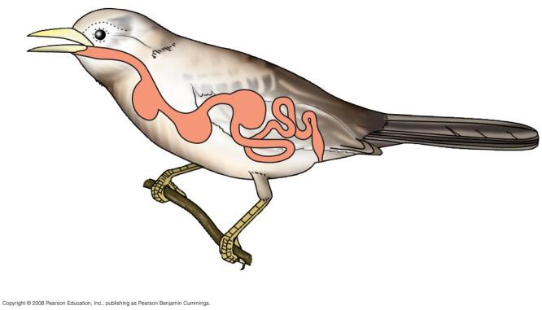
Figuur 12: Spijsverteringsstelsel zangvogel; na slokdarm achtereenvolgens: krop, kliermaag en spiermaag (Campbell Biology, 2009).

Na de kliermaag volgt de spiermaag waar het voedsel door spierbewegingen in de maagwand verder wordt gemengd met de maagsappen. Vooral bij zaadetende vogels is de spiermaag sterk ontwikkeld, dit om de zaden verder te kunnen verkleinen. De binnenwand van de spiermaag is hiervoor vaak verhard met een keratinelaag. Verder worden er, afhankelijk van

de grootte van de vogels, ook zandkorrels of steentjes opgenomen om bij te dragen aan het maaleffect. Carnivore vogels en nectareters zoals kolibries hebben geen, of een nauwelijks ontwikkelde, spiermaag
Op het eerste gezicht lijkt het logischer om het voedsel fijn te malen voordat het wordt blootgesteld aan de werking van spijsverteringssappen (= oppervlaktevergroting). Je zou de spiermaag daarom voor de kliermaag verwachten. Bij vogels is de beweging gedurende de passage door het maag-darmstelsel echter niet in één richting maar er vloeit ook voedselmassa terug. Door deze strategie kan het darmstelsel compact blijven, hetgeen bijdraagt aan gewichtsreductie, wat voor vliegende dieren erg belangrijk is.

Middendarm

De dunne darm is bij alle diersoorten de belangrijkste plaats voor enzymatische vertering en absorptie van voedingsstoffen
Zodra de zure voedselmassa uit de maag in het eerste deel van de dunne darm komt (de
twaalfvingerige darm of duodenum) wordt dit geneutraliseerd door vloeistof uit de pancreas (alvleesklier). Dit pancreassap bevat ook een aantal verteringsenzymen die koolhydraten, eiwitten en vetten in stappen afbreken tot opneembare bestanddelen. (Zie ook tabel 4, op pag. 17.) De door de lever uitgescheiden gal is belangrijk om het vet te emulgeren (op te delen in kleine druppels). Hierdoor kunnen de verteringsenzymen er beter op inwerken. Ook mineralen en vitaminen worden grotendeels in de dunne darm opgenomen.
Type en hoeveelheid verteringsenzymen die worden geproduceerd worden onder meer bepaald door leeftijd, maar deels ook door het voedselaanbod. Zolang zoogdieren nog melk drinken wordt het enzym lactase in vrij grote hoeveelheden geproduceerd. Dit enzym splitst lactose (melksuiker) een hoofdbestanddeel van melk op in opneembare monosacchariden. Oudere dieren produceren veel minder lactase, bied je dus een ouder dier veel melk aan dan blijft de daarin aanwezige lactose ongesplitst en daarmee niet opneembaar. Deze onverteerde melksuiker komt vervolgens in de dikke darm waar deze zeer snel wordt afgebroken door bacteriën. Deze snelle afbraak leidt tot een verzuurd darmmilieu wat weer bijdraagt aan het ontstaan van diarree.
Ook een plotselinge voerovergang draagt bij aan een verstoord darmmilieu. In zo’n situatie kan de enzymproductie zich niet snel genoeg aanpassen aan het veranderde aanbod. Dat draagt niet bij aan goed functioneren van de darmen, nog een reden dus om voerovergangen geleidelijk te laten verlopen.
De dunne darm van herbivoren (m.n. blad- en graseters) is relatief gezien het langst en die van carnivoren het kortst. Dit geldt voor zowel zoogdieren als vogels en reptielen.

Achterdarm

Fermentatieve afbraak van plantbestanddelen vindt bij een grote groep herbivoren pas in de blinde en/of dikke darm (samen achterdarm) plaats
Onder meer paardachtigen, tapirs, neushoorns, olifanten, veel knaagdieren en haasachtigen,
maar ook bijvoorbeeld de groene leguaan, reuzenschildpadden en de struisvogel breken bestanddelen uit de plantcelwand pas af nadat het voedsel de dunne darm gepasseerd is. Fermentatieve afbraak begint dus nadat alle gemakkelijk verteerbare bestanddelen al in de dunne darm zijn opgenomen. Bij sommige dieren vindt deze vertering voornamelijk plaats in de blinde darm, bij andere juist meer in de dikke darm en bij weer andere in beide delen. Figuur 13 geeft een paar voorbeelden.

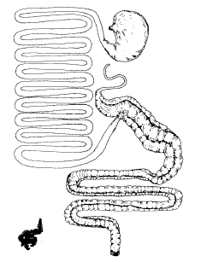
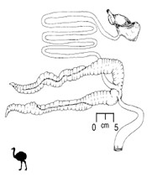
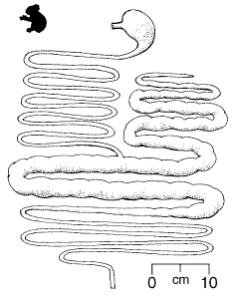
Figuur 13: Orang Oetan, Darwin’s Rhea en Koala als voorbeelden van verschillende typen achterdarmverteerders. (Finegan and Stevens, “The digestive system of vertebrates website”, http://www.cnsweb.org/digestvertebrates).

De processen die zich in blinde en/of dikke darm afspelen zijn bij deze dieren vergelijkbaar met de processen die zich bij andere herbivoren in de voormagen afspelen. De voor de eigen verteringsenzymen niet-afbreekbare celwandbestanddelen worden door micro-organismen omgezet in vluchtige vetzuren. Deze vluchtige vetzuren dragen bij aan de energievoorziening van het dier. Dat dit een belangrijk proces is laat het voorbeeld van de olifant zien; onder natuurlijke omstandigheden wordt ongeveer 50% van de totale energiebehoefte gedekt door dit proces. Het belang zien we ook terug in de omvang van de achterdarm. Die maakt bij de olifant 10% van het totale gewicht uit. Ook de gevoeligheden van het achterdarmverteringssysteem zijn voor een deel vergelijkbaar met die van voormagen. Een groot aanbod aan zetmeel en/of suikers leidt ook hier tot snelle fermentatie en daardoor verzuring. Vaak gaat dit gepaard met diarree, maar als de verzuring sterk doorzet sterft de bacteriepopulatie. Bij deze sterfte produceren de bacteriën gifstoffen die bij paardachtigen bijvoorbeeld tot hoefbevangenheid kunnen leiden.
Omdat bij achterdarmverteerders de gemakkelijk verteerbare bestanddelen al in de dunne darm verteerd worden zou je eigenlijk geen problemen met suikers en zetmeel verwachten. Het natuurlijk rantsoen van deze dieren is echter niet rijk aan suikers en zeker niet aan zetmeel, hierdoor worden er niet voldoende verteringsenzymen geproduceerd om grote hoeveelheden van deze stoffen af te breken. Bij een grote gift ineens kan dus een behoorlijk deel in de achterdarm terecht komen met de beschreven effecten als gevolg. Dus ook hier geldt: wanneer er fruit of brokken worden gegeven dienen de porties goed over de dag verdeeld te worden.

Door coprofagie kunnen sommige herbivoren de in de achterdarm gevormde bacteriële eiwitten en vitaminen benutten
Fermentatieve vertering in de achterdarm heeft als nadeel dat het door micro-organismen
gevormde eiwit en de eveneens gevormde vitamine K en B-vitaminen niet of nauwelijks benut worden. Vertering van deze bestanddelen vindt immers plaats in de dunne darm en deze wordt niet meer gepasseerd door de voedselmassa in de dikke darm.
Coprofagie, het eten van uitwerpselen, is een methode die een aantal planteneters gebruikt om de gevormde voedingsstoffen te benutten. Bij haasachtigen, waaronder het konijn, is deze methode ver ontwikkeld. Voedsel komt eerst in de maag en vervolgens in de dunne darm terecht waar verteringsenzymen de afbreekbare bestanddelen opneembaar maken. Aan het eind van de dunne darm blijft een slecht verteerbare, vezelige massa over.

Op de grens van de dunne en de dikke darm bevindt zich de blinde darm, deze is bij haasachtigen zeer groot. Bewegingen van de dikke darm stuwen de grove voedseldelen naar het eind, dit worden de bekende keutels. Fijnere deeltjes worden teruggestuwd in de blinde darm waar bacteriën deze deeltjes afbreken, hierbij worden vluchtige vetzuren gevormd. Deze vetzuren worden opgenomen en dragen zo bij aan de energievoorziening van het dier. Dezelfde bacteriën vormen ook vitamine K en B-vitaminen. Door de grote hoeveelheid bacteriën is de inhoud van de blinde darm ook eiwitrijk, hiervan maakt het konijn handig gebruik. Eens per etmaal wordt de vrij zachte inhoud van de blinde darm naar buiten geperst. Omdat het dier dit rechtstreeks opneemt uit de anus wordt het zelden opgemerkt. Deze strategie levert een haasachtige zowel hoogwaardige eiwitten als vitaminen op. Omdat het bij haasachtigen gaat om de inhoud van de blinde darm (caecum) heet het bij deze dieren caecotrofie. Veel knaagdiersoorten gebruiken ook coprofagie.
Coprofagie bij andere diersoorten kan ook ontstaan als gevolg van een tekort aan bepaalde nutriënten (vooral B-vitaminen worden in dit verband genoemd). Het kan verder een vorm van afwijkend gedrag zijn.

Andere functies van de dikke darm
Bij alle diersoorten is de dikke darm de plaats waar water en deels ook zouten worden
opgenomen. Ook bij dieren die niet herbivoor zijn vinden in de dikke darm afbraakprocessen door micro-organismen plaats. De daarbij vrijkomende vluchtige vetzuren dragen bij aan de energievoorziening en kunnen zelfs voor carnivoren (bv beren, vossen) een belangrijke bron zijn. Dit geldt nog meer voor veel omnivoren. Zoals figuur 14 laat zien is de ontwikkeling van de dikke darm vaak een aanwijzing voor het belang van deze wijze van verteren.

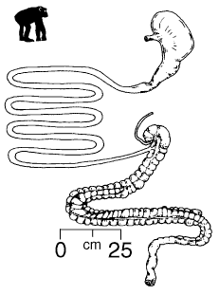
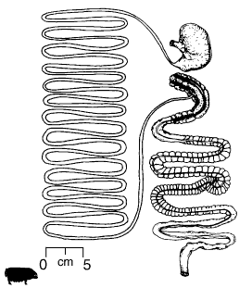
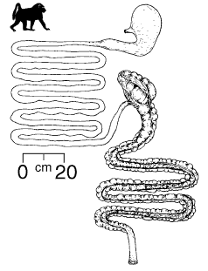

Figuur 14: Maag-darmstelsel van baviaan, chimpansee en varken. De ontwikkeling van de dikke darm wijst op veel fermentatie activiteit. (Finegan and Stevens, “The digestive system of vertebrates website”, http://www.cnsweb.org/digestvertebrates).

Zeer recent onderzoek aan de Cheetah (Acinonyx jubatus), een verplichte carnivoor, geeft aanwijzingen dat ook bij dieren die uitsluitend dierlijk materiaal opnemen fermentatie in de dikke darm een belangrijk proces kan zijn. Hier bestaat de voedingsbodem voor de bacteriën uit collageen, een eiwit afkomstig uit botweefsel en niet afbreekbaar door spijsverteringsenzymen. Bij de afbraak van collageen wordt deels dezelfde soort vluchtige vetzuren gevormd als bij de afbraak van plantcelwandbestanddelen. Dit zou dan bij kunnen dragen aan de darmgezondheid, maar ook aan langduriger verzadiging door het geleidelijk vrijkomen van deze vetzuren. Om dit soort processen te laten plaatsvinden in de dikke darm moet er natuurlijk wel aanbod aan collageen zijn. Een extra argument om bij het voeren van carnivoren vooral zo veel mogelijk hele prooi te geven.

Vragen hoofdstuk 2

- Waarom bevordert kauwen de verteerbaarheid van voerbestanddelen verderop in het maagdarmstelsel?

- Welke verschillen en overeenkomsten zijn er tussen bouw en werking van de onderdelen van het maagdarmstelsel van een zaadetende vogel en een omnivoor zoogdier?

- Ook uit de vorm van de snavel kun je de voedselvoorkeur aflezen. Geef hiervan een paar toegelichte voorbeelden.

- Kun je met behulp van de vorm van de tanden in het gebit van een katachtige verklaren waarom bijvoorbeeld gras een niet geschikt voedermiddel is voor deze dieren?

- Waarom is sucrose (tafelsuiker) voor sommige diersoorten slecht verteerbaar?

- Voormaagverteerders stellen minder hoge eisen aan de eiwitkwaliteit van hun voedsel dan achterdarmverteerders (wanneer deze geen coprofagie uitvoeren). Verklaar dit.

- In figuur 9 en 14 staan afbeeldingen van verschillende verteringsstelsels. Probeer de onderdelen te benoemen.

- Waarom kan de term ‘concentrate selector’ maar beter afgeschaft worden?

- Uit welke nutriënten kan een voormaagverteerder energie halen? Welke energieleverende stoffen passeren de wand van het maagdarmstelsel?

- Geef drie voorbeelden van regelmatig gemaakte fouten bij het samenstellen en verstrekken van een dieet voor herkauwers die kunnen leiden tot pensverzuring.

